Лекция 10
Наблюдения за кренами сооружений (продолжение)

Способ горизонтальных углов. Теодолитом на двух опорных пунктах I и II, расположенных на взаимно перпендикулярных осях, периодически измеряют углы между направлениями на ориентирные пункты III и IV и наблюдаемую точку на верху сооружения (рисунок 3).
Составляющие крена Qj,Qn и полный крен Q находят из выражений:

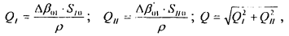
где - разность углов, измеренных в начальном и текущем цикле наблюдений;
- горизонтальные расстояния от опорных пунктов до наблюдаемой точки, которые могут быть определены прямой угловой засечкой с пунктов I и II или получены из решения обратной геодезической задачи, если известны координаты пунктов I, II и наблюдаемой точки в одной системе координат.

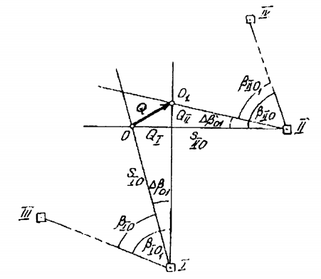

Рисунок 3. Определение крена способом горизонтальных углов

Если направления с опорных пунктов на наблюдаемую точку расположены под некоторым углом γ, но отличающимся от прямого в небольших пределах, то полный крен вычисляют по формуле:

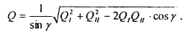

Точность определения крена этим способом в основном зависит от точности измерения улов. При $S_{I_{0}}=S_{{II}_{0}}$= S ошибка определения полного крена может быть вычислена по формуле:

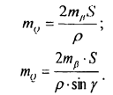

Крен сооружения по выбранному горизонтальному направлению можно определять по результатам наблюдений за осадками двух точек, закрепляющих это направление на фундаменте или цокольной части сооружения. В этом случае крен, выражаемый величиной вертикального отрезка, получают как разность осадок двух точек (рисунок 4):

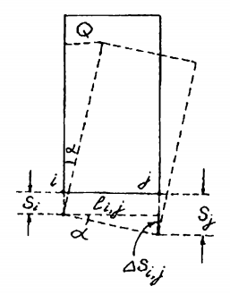
Рисунок 4. Определение крена сооружения нивелированием точек
на фундаменте сооружения

Величина крена Q, выражаемого горизонтальным отрезком, соответствующим отклонения от вертикали наблюдаемой верхней точки сооружения на высоте Н вычисляется по формуле:

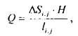

где расстояние между наблюдаемыми точками.
Более полную характеристику крена сооружения можно получить по
результатам наблюдений за осадками по трем и более точкам, закреплённым на фундаменте. В случае трёх точек по условным координатам и величинам
полученных осадок находят уравнение плоскости, проходящей через эти точки. Из решения трех уравнений находят значения параметров, по которым вычисляют угол крена а (рисунок 4), полный крен 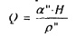и угол, характеризующий его направление.
Для наблюдений за кренами сооружений находят применение специальные приборы, основанные на использовании жидкостных и маятниковых уровней. К ним относятся различные по конструкции наклономеры и микронивелиры, а также маятниковые кренометры.
Простейшими по конструкции наклономерами являются брусковые уровни с ценой деления 1 - 5", используемые в монтажных работах для контроля горизонтальности плоскостей. Их применение ограничивает малый диапазон измерений. Этот недостаток частично устранен в клинометрах - уровнях, снабженных микрометренным винтом и отсчетным устройством (рисунок 5). Один из концов цилиндрического уровня в оправе 1 закреплен шарнирно к основанию 2 прибора, а второй может перемещаться относительно основания при помощи микрометренного винта и отжимной пружины 4. Микрометренный винт снабжён круговой шкалой (барабаном) с известной ценой деления. На исследуемую плоскость прибор устанавливается двумя опорами 5.

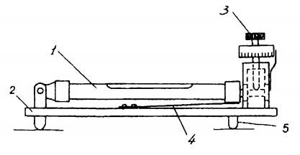
Рисунок 5. Клинометр

Наклономеры могут быть переносными или стационарными, жёстко установленными на сооружение. Для переносного прибора необходимо в местах его установки на сооружении закреплять отшлифованные пластины и отмечать точки под опоры прибора. Находят применение стационарные клинометра с тремя расположенными веером через 45° цилиндрическими уровнями.
К наиболее точным современным приборам для измерения наклонов относятся маятниковые электронные уровни с индуктивными преобразователями. Их преимущество перед приборами другого типа - возможность дистанционного измерения изменения наклонов.
К недостаткам наклономеров следует отнести ограниченную (до 500 мм) измерительную базу. Большую измерительную базу (до 1,5 м) за счёт увеличения длины основания и расстояния между рабочими опорами имеют микронивелиры. Увеличение базы и применение отсчетного устройства в виде индикатора часового типа существенно повышает точность измерений.
При появлении трещин в несущих конструкциях зданий и сооружений проводят систематические наблюдения за их развитием с тем, чтобы выяснить характер деформации конструкции и степень её опасности. На каждой трещине в месте наибольшего развития устанавливаю т специальные маяки, которые представляют собой плитки из гипса, алебастра и т.п., прикрепляемые к конструкции поперек к трещине. Разрыв маяка свидетельствует об активном развитии деформации. В простейшем случае изменение ширины трещины определяют из измерений линейкой. Применяют также специальные измерительные устройства: щелемеры, деформометры, измерительные скобы и другие.
Наблюдения за раскрытием температурно-осадочных швов и образовавшихся трещин на горизонтальных поверхностях сооружений возможно также производить по такой схеме измерений.
По обе стороны шва или трещины закрепляют три наблюдательных марки и измеряют расстояние а, b, с и превышения H_{AC} и H_{BC} между ними (рисунок 6).

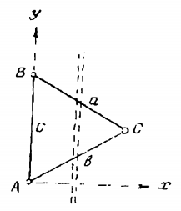
Рисунок 6. Схема наблюдений за швами
на горизонтальной поверхности сооружения

В каждом цикле наблюдений вычисляют условные координаты и отметки марки С по формулам:

Известны многие другие схемы и способы наблюдений за раскрытием швов и трещин на сооружениях.
Измерения координат и высоты точки С между двумя циклами характеризуют подвижку наблюдаемых элементов сооружения.

